Titelblatt

Stand: 30.12.15 16:31
Inhaltsverzeichnis
0 Vorwort 5
1 LibreOffice – Ein Überblick 6
1.1 Writer – Die Textverarbeitung in LibreOffice 6
1.2 Calc – Die Tabellenkalkulation in LibreOffice 7
1.3 Impress – Präsentationen mit LibreOffice 8
1.4 Draw – Zeichnungen mit LibreOffice 9
1.5 Base – Das Datenbankmodul in LibreOffice 10
1.6 Math – Der Formeleditor in LibreOffice 11
1.7 Fontwork – Schrifteffekte in LibreOffice 12
1.8 Übergreifende Funktionen in LibreOffice 13
2 Neu in Version 5 14
2.1 Die erweiterte Autokorrektur 15
2.2 Neu in 5.1 16
3 Installation 17
3.1 Installation unter Windows 18
3.2 Installation unter Linux 19
3.2.1 Systemvoraussetzungen 19
3.2.2 Installation: Vorbereitung (distributionsunabhängig) 20
3.2.3 Installation unter Ubuntu 21
3.2.4 Installation unter anderen Linux-Distributionen 21
3.3 Installation unter Mac OS X 23
3.3.1 Systemanforderungen 23
3.3.2 Die Installation 23
3.3.3 Update einer bestehenden Version 24
3.3.4 Installation des Language-Packs 25
3.3.5 Betriebssystemspezifische Besonderheiten 25
3.3.5.1 Pfade zu den Allgemeinen und den nutzerspezifischen Einstellungen 25
3.3.5.2 Nutzung der OS X-Systemwörterbücher 26
3.3.5.3 Einbinden des Adressbuchs als Datenquelle 26
3.3.5.4 Meine MS Office-Dateien werden plötzlich mit LibreOffice geöffnet – das will ich aber gar nicht! 26
3.3.5.5 Die Diktierfunktion des Betriebssystems funktioniert nicht bei mir. 26
3.4 Der erste Programmstart 27
4 Einrichtungshilfen und Werkzeuge 28
4.1 Orientierungshilfe – Der Navigator 29
4.2 Leistungsfähig – Formatvorlagen 30
4.2.1 Was Formatvorlagen sind 30
4.2.2 Was Formatvorlagen so nützlich macht 30
4.2.3 Wie Sie mit Formatvorlagen arbeiten 31
4.2.3.1 Beispiel: Absatzvorlagen 31
4.2.3.2 Beispiel: Seitenvorlagen 32
4.2.4 Weitergehende Hilfe 32
4.3 Erfolgreicher Datenaustausch 33
5 Fachartikel zu LibreOffice 34
5.1 DIN gerechte Briefkopferstellung mit automatischen Folgeseiten 35
5.2 Kapitelnummerierung – Überschriften nummerieren 36
5.2.1 Zuerst: Formatvorlagen verwenden! 36
5.2.2 Dann: Kapitel nummerieren! 37
5.3 Mehrwert: Automatisches nummeriertes Inhaltsverzeichnis 41
5.4 Serienbriefe 43
5.5 Etiketten drucken mit Writer und Calc 44
5.6 Pivot-Tabelle 45
5.6.1 Einführung 45
5.6.2 Die Pivot-Tabelle im Einsatz 45
5.6.3 Verschiedene Ansichten 49
5.6.4 Aufsummieren in Pivot-Tabellen 50
5.6.5 Fazit 50
5.7 Texte und Grafiken für die professionelle Druckvorbereitung 51
6 Kochrezepte 52
6.1 Dokumente per E-Mail 52
6.2 Verzeichnisse beim Speichern automatisch aktualisieren 53
6.3 Eine Speisekarte gestalten – Fontwork steht zu Diensten! 54
6.4 Eine Datenbank in der Praxis 57
7 LibreOffice und Ergänzungen 58
7.1 Wie und wo wird LibreOffice angeboten 58
7.2 Language-Tool 59
7.3 LibreOffice im Schuleinsatz 60
7.4 TDF – Die Stiftung hinter LibreOffice 61
7.4.1 Doppeldeutig 61
7.4.2 Unsere Philosophie 61
7.4.3 Warum eine Stiftung? 62
7.4.4 Die Meritokratie macht den Unterschied 63
7.4.5 Wir sind anders … 67
7.4.6 Ausblick 68
8 Hier finden Sie Hilfe 69
9 Übersicht der Tastenfunktionen 70
9.1 Allgemeine Tastenkombinationen 70
9.2 Tastenkombinationen in Writer 72
9.3 Tastenkombinationen in Calc 73
9.4 Tastenkombinationen in Impress 74
9.5 Tastenkombinationen in Draw 74
10 Mitwirkenden 76
11 Lizenz 77
- Vorwort
Liebe Leserin,
Lieber Leser,

in Ihren Händen halten Sie die aktuelle Projektbroschüre der deutschsprachigen LibreOffice-Gemeinschaft. Als mich die Organisatoren Ulf Brekenfelder und Gerald Geib gefragt haben, ob ich das Vorwort dazu schreiben möchte, habe ich mich wirklich sehr geehrt gefühlt und sofort „ja“ gesagt, ist es mir doch eine besondere Freude, diesen Ausdruck der Aktivität und des Engagements der „Community“, wie es Neudeutsch so schön heißt, zu begleiten.
Ich darf schon seit nunmehr dreizehn Jahren „im Projekt“ dabei sein – vieles ist passiert, Dinge haben sich verändert, neue Gesichter sind hinzugekommen, andere wiederum sind etwas in den Hintergrund getreten. Doch eines ist gleich geblieben in all diesen Jahren, und das ist das vielleicht Wichtigste überhaupt: Eine starke, engagierte Gemeinschaft mit tollen Menschen, die mit vereinten Kräften an einem gemeinsamen Ziel arbeitet und dabei vieles bewegt.
Heutzutage ist LibreOffice insbesondere im deutschsprachigen Raum die führende freie Office-Suite.
Millionen von Anwendern weltweit, zahlreiche Firmen, die sich im Ökosystem engagieren, eine starke und stabile Stiftung im Hintergrund und tausende von Beitragenden weltweit machen uns zu einem der größten Open-Source-Projekte dieser Zeit.
Ihnen allen gebührt mein aufrichtiger Dank, denn bei all der Technik und all den Möglichkeiten zur weltweiten Zusammenarbeit, so ist es doch immer der einzelne Mensch, der den Unterschied macht und unserem Tun eine persönliche Note verleiht. Ich bin dankbar dafür, Teil dieser Gemeinschaft sein zu dürfen, und nicht nur Kollegen, sondern echte Freunde fürs Leben dabei gewonnen zu haben.
In dieser Projektbroschüre steckt somit nicht nur das Herzblut vieler Aktiver, sondern auch die geballte Kompetenz der Community – von Leuten, die LibreOffice nicht nur privat, in Schule, Ausbildung, Beruf, Forschung und Wissenschaft nutzen, sondern auch aktiv daran mitarbeiten. Mein herzlicher Dank geht an alle Beteiligten im Projekt sowie allen, die zum Gelingen dieser Broschüre beigetragen haben, insbesondere an Gerald Geib und Ulf Brekenfelder, die das Projekt von Anfang an koordiniert, betreut und durch die Zusammenarbeit vieler zum Erfolg geführt haben.
Wenn Sie nach dem Lesen der folgenden Seiten Lust bekommen haben auf mehr, dann möchte ich Sie einladen, uns kennenzulernen – auf den zahlreichen Veranstaltungen mit Ständen und Vorträgen, in unseren monatlichen Telefonkonferenzen und im persönlichen Gespräch.
Als Open-Source-Projekt sind wir offen für jeden, der mitgestalten, mitwirken und beitragen will, für jeden, der positive Veränderung bewirken und sich einbringen will, sei es als Übersetzer, Grafiker, Webdesigner, Entwickler, im Marketing, in der Dokumentation, in der Infrastruktur oder in einem der anderen spannenden Bereiche.
Unsere Webseite http://de.libreoffice.org hält eine Vielzahl von Möglichkeiten bereit – und wer weiß, vielleicht steht ja Ihr Name schon in der nächsten Projektbroschüre als Mitwirkender? Ich würde mich auf jeden Fall sehr darüber freuen!
Ich wünsche nun Ihnen viel Spaß und Freude beim Lesen der folgenden Seiten, viel Erfolg mit LibreOffice, und herzlich willkommen in unserer Gemeinschaft!
- LibreOffice – Ein Überblick
Von einer kurzen Notiz bis zu einem kompletten Theaterstück – oder gar einer Broschüre wie dieser hier. Von der kleinen Präsentation für den Vereinsabend bis zu ausführlichen Schulungsunterlagen. Vom kleinen Haushaltsbuch bis zu Tabellen mit komplexen Berechnung. Von der kleinen Adress-Datei bis zur vollständigen Vereinsverwaltung. Mit LibreOffice geht fast alles.
In dieser Broschüre möchten wir Ihnen – nicht ohne Stolz – die vollständige Office-Suite LibreOffice vorstellen.
LibreOffice ist eine Anwendung, die aus verschiedenen Modulen besteht, die alle auf dem gleichen Quellcode basieren. Alle Programmteile benutzen einheitliche Dialoge – beispielsweise beim Speichern von Dokumenten – was einerseits Ihnen als Benutzer die Bedienung erleichtert und andererseits den Programmierern die Pflege des Codes vereinfacht und diesen auch noch schlank hält.
In diesem Kapitel möchten wir Ihnen die sieben Hauptkomponenten von LibreOffice vorstellen und anschließend auf modulübergreifende Funktionen eingehen.
  - Writer – Die Textverarbeitung in LibreOffice
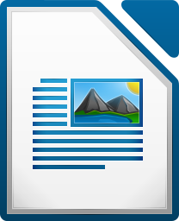
Die Textverarbeitung ist sicherlich die am häufigsten verwendete Komponente jeder Office-Suite. Bei LibreOffice heißt sie Writer.

  - Calc – Die Tabellenkalkulation in LibreOffice
  - Impress – Präsentationen mit LibreOffice
  - Draw – Zeichnungen mit LibreOffice
  - Base – Das Datenbankmodul in LibreOffice
  - Math – Der Formeleditor in LibreOffice
  - Fontwork – Schrifteffekte in LibreOffice
  - Übergreifende Funktionen in LibreOffice
- Neu in Version 5
  - Die erweiterte Autokorrektur
  - Neu in 5.1
- Installation
  - Installation unter Windows
  - Installation unter Linux
In diesem Kapitel geht es um die Installation von LibreOffice unter Linux. Wenn Sie Ihren Rechner mit einem aktuellen Linux (z.B. Ubuntu) betreiben, ist normalerweise LibreOffice bereits installiert – wenn Sie dieses LibreOffice benutzen, dann ist die Lektüre dieses Kapitels für Sie überflüssig.
Hinweis: Wenn Sie Probleme mit der von Ihrer Distribution bereits vorinstallierten Version von LibreOffice haben, hilft es in der Regel nicht, das Programm neu zu installieren. Deutlich sinnvoller ist der Versuch, das Problem einzugrenzen und nach möglichen Ursachen zu suchen, z.B. durch die (zeitweilige) Verwendung eines neuen Benutzerverzeichnisses (vgl. Abschnitt Installation: Vorbereitung)
Wenn Sie aber Probleme mit der von Ihrer Distribution vorinstallierten Version von LibreOffice haben oder eine bestimmte Version von LibreOffice benutzen möchten, dann empfehlen wir, die von Ihrer Distribution bereitgestellte LibreOffice-Version durch eine Version direkt von der LibreOffice Website http://de.libreoffice.org/download/ zu ersetzen.
Im folgenden finden Sie daher Hinweise zur Installation der Community-Version. Beachten Sie, dass aufgrund der Vielzahl von Linux-Derivaten hier nur allgemeine bzw. beispielhafte Hinweise gegeben werden können. Für Details, die speziell auf Ihre Distribution eingehen, nutzen Sie bitte aktuelle Anleitungen im Internet (z.B. im Ubuntu-Wiki finden Sie Hilfe unter https://wiki.ubuntuusers.de/LibreOffice/Installation; auf der Website von OpenSuse unter http://en.opensuse.org/LibreOffice (Englisch)). Beachten Sie, dass gerade bei Installationen die Spezifika Ihrer Distribution oder Version eine große Rolle spielen können.
    - Systemvoraussetzungen
Für die Installation der Community-Version von LibreOffice sind mindestens folgende Hardware, Betriebssystem-Version und Pakete Voraussetzungen:
- Linux Kernel Version 2.6.18 oder höher
- glibc2 Version 2.5 oder höher
- gtk Version 2.10.4 oder höher
- Pentium-kompatibler PC (Pentium III, Athlon oder höher empfohlen)
- 256 MByte RAM (512 MB empfohlen)
- 1,55 GByte freier Speicherplatz auf der Festplatte
- X-Server mit Auflösung 1024 x 768 (höhere Auflösung empfohlen) und mindestens 256 Farben
- Gnome 2.16 oder höher, mit den Paketen gail 1.8.6 und at-spi 1.7 (zur Unterstützung von Werkzeugen der Assistiven Technologie [AT]) oder eine andere unterstützte Oberfläche (z.B. KDE)
Beachten Sie: Diese Voraussetzungen sind Minimalvoraussetzungen. Wenn Sie ein aktuelles Linux verwenden, benötigen Sie deutlich neuere Pakete, die teilweise auch andere Bezeichnungen haben.
Um alle Funktionen von LibreOffice nutzen zu können, benötigen Sie Java. Wenn Sie kein Java installiert haben, empfehlen wir dies vor der Installation von LibreOffice nachzuholen (möglichst aus den Quellen Ihrer Distribution).
Achtung: Bei der Anwendung von LibreOffice gibt es einige bekannte Probleme mit der Variante GCJ Java. Wir empfehlen, stattdessen z. B. OpenJDK zu verwenden. [Stand: 09/2015]
Sie können die meisten Funktionen von LibreOffice aber auch ohne Java nutzen. Nur für die Nutzung von Base ist Java zur Zeit noch unverzichtbar.
Vor der Installation von LibreOffice sollten Sie zudem die üblichen Dinge sicherstellen:
- Hinreichend freien Speicherplatz in den temporären Verzeichnissen
- Lese-, Schreib- und Ausführungsrechte auf den entsprechenden Verzeichnissen
Außerdem sollten Sie ein Daten-Backup und ein Update Ihres Systems durchführen.
Zudem ist es sinnvoll, alle anderen Programme zu schließen, bevor Sie mit der Installation beginnen.
    - Installation: Vorbereitung (distributionsunabhängig)
Für die Installation von LibreOffice benötigen Sie die Installationsdateien. Diese können Sie aus dem Internet herunterladen oder Sie finden sie auf DVDs, die verschiedenen Computer-Zeitschriften beiliegen. Beachten Sie dabei bitte folgendes:
- LibreOffice wird in unterschiedlichen Versionen angeboten. Informieren Sie sich anhand der Versionshinweise (http://de.libreoffice.org/download/release-notes/) und entscheiden Sie, welche Version von LibreOffice Sie installieren möchten.
- Sie benötigen in der Regel drei Pakete, das Grundsystem (immer auf Englisch), ein Language-Pack für die Lokalisierung der Oberfläche (auf der deutschen Website wird standardmäßig Deutsch angeboten, weitere Sprachen können nachinstalliert werden) und das Help-Pack für die Übersetzung der Hilfe. Wenn Sie das Help-Pack weglassen, enthält die Software keine lokale Hilfe.

Falls auf Ihrem System bereits eine ältere Version von LibreOffice (oder von OpenOffice.org) installiert ist, sollten Sie diese vorsichtshalber vor der Neuinstallation entfernen. Für das Entfernen ggf. vorhandener Versionen (auch von Open-Office.org) nutzen Sie am besten das Installations-Tool Ihrer Distribution (Synaptic, Muon, Yast, Software-Center o.ä.). In der Regel reicht es aus, nur das Paket libreoffice-core (bzw. openoffice.org-core) zu deinstallieren. Alle weiteren relevanten LibreOffice-Pakete sollten dann automatisch entfernt werden. Vorhandene Einstellungen in Ihrem User-Verzeichnis sollten Sie entweder löschen (manuell oder mit der Option vollständiges Entfernen der Pakete) oder das entsprechende Verzeichnis durch Umbenennen sichern.
Tipp: Beachten Sie den Punkt in den Pfaden wie ~/.libreoffice/3/user oder ###: Es handelt sich um „verborgene Dateien“ bzw. „verborgene Verzeichnisse“. Dieses sehen Sie im Dateimanager Ihrer Wahl (z.B. Nautilus) nur dann, wenn Sie die Option „Verborgene Dateien anzeigen“ ausgewählt haben.
Ihr User-Verzeichnis finden Sie – je nach Ihrer Distribution und Distributionsversion – unter ~/.libreoffice/3/user, ~/.config/libreoffice, ~/.config/libreoffice/4-suse oder ähnlich. Dabei steht ~ in der Regel für den Pfad home/<Username>.
Die nun folgenden Schritte sind abhängig von Ihrer Distribution und dem von Ihnen verwendeten Tool für die Verwaltung der Pakete.
    - Installation unter Ubuntu
Unter Ubuntu gibt es zwei verschiedene Möglichkeiten, LibreOffice zu installieren: mit Hilfe der entsprechenden PPAs (Ubuntu-spezifische Paketquellen)oder manuell (siehe auch siehe auch https://wiki.ubuntuusers.de/LibreOffice/Installation).
Für eine Installation mit Hilfe der PPAs reicht es aus, die Paketquellen von LibreOffice hinzuzufügen und dann ein System-Upgrade zu machen. Folgende Befehle sind dabei erforderlich:
Das LibreOffice-Repository hinzufügen:
sudo add-apt-repository ppa:libreoffice/ppa
Die Pakequellen aktualisieren:
sudo apt-get update
Hier sollten dann zumindest Aktualisierungen für LibreOffice angeboten werden.
LibreOffice (und ggf. weitere Pakete) auf die neueste Version aktualisieren:
sudo apt-get dist-upgrade
Wenn Sie stattdessen die manuelle Installation bevorzugen, müssen Sie zunächst die notwendigen Pakete von der LibreOffice-Website (http://de.libreoffice.org/download/) herunterladen. Achten Sie dabei darauf, die von Ihnen gewünschte Version für Ihre Distribution zu wählen.
Die Pakete – Grundsystem, Language-Pack und Help-Pack – speichern Sie in einem Verzeichnis Ihrer Wahl und entpacken sie. Dies erledigen Sie möglichst mit entsprechenden Tools Ihrer Distribution bzw. Ihres Desktops (zum Beispiel bei KDE: Rechtsklick ► Paket hier entpacken). Beim Entpacken werden nach der genauen Version benannte Verzeichnisse angelegt, welche die Installationsdateien enthalten, also
- LibreOffice_<VERSION>_Linux_<ARCHITEKTUR>_deb
- LibreOffice_<VERSION>_Linux_<ARCHITEKTUR>_deb_langpack_de
- LibreOffice_<VERSION>_Linux_<ARCHITEKTUR>_deb_helppack_de
Auf der Kommandozeile in das Unterverzeichnis DEBS des Grundsystems (LibreOffice_<VERSION>_Linux_<ARCHITEKTUR>_deb) wechseln und installieren:
sudo dpkg -i *
Danach dasselbe Vorgehen (ins Unterverzeichnis DEBS wechseln und installieren) mit dem Language-Pack und dem Help-Pack.
    - Installation unter anderen Linux-Distributionen
Bei anderen Distributionen als Ubuntu können Sie analog zur beschriebenen manuellen Installation vorgehen. Bei allen auf Debian basierenden Systemen funktionieren die genannten Befehle wie angegeben.
Auf RPM-basierten Systemen (wie Fedora, SuSE, Mandriva usw.) gilt nach dem Download und Entpacken folgendes: Hier wechseln Sie auf der Kommandozeile in das Unterverzeichnis RPMS des Grundsystems (LibreOffice_<VERSION>_Linux_<ARCHITEKTUR>_deb) und installieren wie folgt:
Auf Fedora und ähnlichen Systemen:
su -c 'yum install *.rpm'
Auf Mandriva und ähnlichen Systemen in zwei Schritten:
su
und dann als nächstes:
urpmi *.rpm
Auf SuSE und ähnlichen Systemen:
su rpm -Uvh *.rpm
Diese Schritte (Wechseln in das entsprechende Unterverzeichnis und Installieren) wiederholen Sie dann noch analog für das Sprachpaket und die lokale Hilfe.
  - Installation unter Mac OS X
    - Systemanforderungen
Für die aktuelle Version von LibreOffice (5.x) benötigen Sie mindestens Mac OS 10.8. Weitere, über die des Betriebssystems selbst hinausgehende Systemanforderungen, werden nicht gestellt. Für einige Assistenten sowie für
MacOS | Letzte Mögliche LO-Version
10.6, 10.7 | 4.3.7
10.4, 10.5 | 4.1.6
10.3. | OpenOffice.org Version 2.1.0
PPC-Macs | 3.6.7
Tabelle 1: Mac-Versionen
Achtung: Je nach Systemarchitektur (32 oder 64 bit, Intel oder PPC) muss eine der folgenden Dateien heruntergeladen werden:
- LibreOffice_4.3.7.2_MacOS_x86.dmg
- LibreOffice_4.3.7_MacOS_x86-64.dmg
- LibO_3.6.7.2_MacOS_PPC_install_en-US.dmg
das Datenbank-Modul wird allerdings noch ein installiertes Java erwartet.
Auf älteren Versionen des Mac OS können aktuelle LO-Versionen nicht verwendet werden, es stehen aber auch dafür noch Versionen auf https://downloadarchive.documentfoundation.org/libreoffice/old/ zum Download zur Verfügung. Die jeweils letzte noch lauffähige Version ist in Tabelle 1 Mac-Versionen aufgeführt.
    - Die Installation
Wie Sie es auch von anderen Anwendungen für den Mac kennen, erfolgt die Installation aus einem *.dmg-Archiv heraus. Ein Doppelklick auf die heruntergeladene Image-Datei (*.dmg) öffnet diese (Abbildung 1).
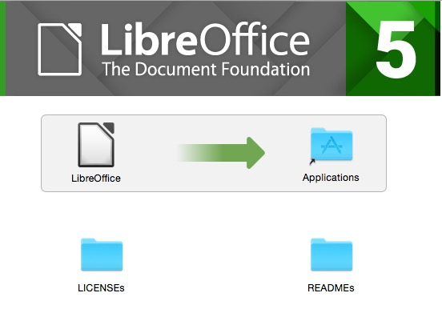Abbildung 1: Geöffnetes Disk-Image zur Installation
Um die Integrität des Installationspakets sicherzustellen, sollten Sie die dabei erfolgende automatische Prüfung nicht abbrechen. Ist diese abgeschlossen, wird das Paket als neues Volume aktiviert und ein Finder-Fenster mit dem Programm-Icon von LibreOffice, den ReadMe- und Lizenz-Ordnern und einem Alias des Programme-Ordners (als Applications) erscheint.
Ziehen Sie das Programm mit der Maus in den Ordner „Programme“ oder einfach auf das Applications - Alias. Sollten Sie das als Benutzer ohne administrative Rechte machen, müssen Sie den Namen und das Passwort des Administrators angeben.
Sie können LibreOffice übrigens auch an eine beliebige andere Stelle kopieren und/oder dort auch umbenennen – auf die Funktion des Programms hat das keinen Einfluss. So können einfach auch mehrere Versionen parallel installiert werden.
Werfen Sie danach das Image aus. Fertig – Sie können LibreOffice jetzt zum ersten Mal starten.
    - Update einer bestehenden Version
Bei dem oben beschrieben Vorgehen zur Installation wird eine bereits vorhandene Version des Programms überschrieben. Sind Sie nicht als Administrator angemeldet, müssen Sie das unter Umständen sogar von Hand machen, um die neue Version in den Programme-Ordner kopieren zu können (dazu einfach das alte LibreOffice aus dem Programme-Ordner in den Papierkorb ziehen).
Ein Nachteil davon ist, dass alle Extensions, Vorlagen o. ä., die Für alle Benutzer installiert wurden, damit ebenfalls gelöscht werden und somit in der neuen Version neu installiert werden müssen. Oft muss das aber sowieso gemacht werden, da bekanntlich auch Extensions gelegentlich ein update benötigen.
Trotzdem ein Tipp: Wenn Sie sowieso der einzige Nutzer des Macs sind, dann sollten Sie Extensions immer für den aktuellen Benutzer und nicht für alle Benutzer installieren, damit bleiben sie auch bei einem Update erhalten.
Wenn Sie die ältere Version noch behalten wollen, gibt es im Prinzip drei Möglichkeiten:
- Vor dem Kopieren der neuen Version in den Anwendungen-Ordner die alte Version umbenennen (beispielsweise in „LibreOffice 4.3.7“)
- Die alte Version vorher in einen andern Ordner verschieben bzw. die neue in einen anderen Ordner kopieren.
- Den share-Ordner der alten Version vorher sichern und an die entsprechende Stelle der neuen Version zu kopieren (wo der ist: s. u.).
In beiden ersten Fällen stehen anschließend beide Versionen zur Verfügung und können wahlweise benutzt werden – beispielsweise mit Rechtsklick auf ein Dokument und Öffnen mit; dabei sind unterschiedliche Namen der einzelnen Programmdateien durchaus hilfreich, da nur dieser angezeigt wird.
    - Installation des Language-Packs
LibreOffice wird als englischsprachiges Programm ausgeliefert. Um eine deutsche Benutzeroberfläche, Rechtschreibprüfung usw. zu erhalten, muss außerdem noch das Language-Pack installiert werden. Das kann dort heruntergeladen werden, wo auch das Programm herkommt.
Achtung: Derzeit (LO 5.0.4) muss LibreOffice nach der Installation mindestens einmal gestartet worden sein, bevor ein Language Pack installiert werden kann, sonst moniert GateKeeper eine ungültige Signatur des Programms und man muss in den Systemeinstellungen die Sicherheit für App-Download zum Start von LO auf Keine Einschränkungen setzen (Systemeinstellungen Sicherheit ► Reiter Allgemein).
Language-Packs passen immer genau zu der zugehörigen LibreOffice-Version. Ihre Benennung folgt bestimmten Regeln: LibreOffice_5.0.1_MacOS_x86-64_langpack_de.dmg - ist das deutschsprachige Language-Pack (…langpack_de) für 64-Bit Intel-Macs (… MacOS_x86-64…) der LibreOffice-Version 5.0.1 (LibreOffice_5.0.1…).
Auch Language-Packs sind Disk-Image-Dateien; nach dem Öffnen sieht der Inhalt so aus:
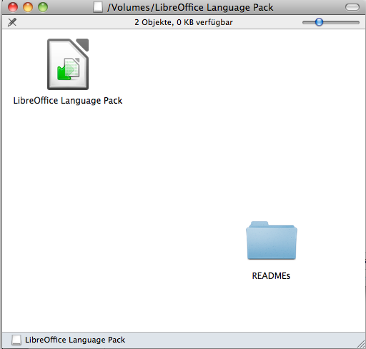Abbildung 2: Geöffnetes Disk-Image zur Installation
„LibreOffice Language Pack“ ist ein Installationsprogramm, das mit einem Doppelklick direkt auf das Symbol im Disk-Image gestartet wird.
Nachdem im Startfenster die Schaltfläche OK geklickt wurde, sucht es die zugehörige LibreOffice-Version auf dem Rechner und installiert das Language Pack. Dieses steht nach dem nächsten Start von LibreOffice zur Verfügung.
Man kann durchaus verschiedene Language-Packs installieren, um sich ein multilinguales LibreOffice zu bauen. Die Sprache der Benutzeroberfläche kann man dann im Menü LibreOffice ► Einstellungen… ändern. Dazu muss man im Register Spracheinstellungen auf den Untereintrag Sprache gehen.
    - Betriebssystemspezifische Besonderheiten
      - Pfade zu den Allgemeinen und den nutzerspezifischen Einstellungen
Die allgemeinen Einstellungen (oftmals auch share-Ordner genannt) speichert LibreOffice für den Mac innerhalb des Programmpakets: Sekundärer (rechter) Mausklick auf das Programmsymbol und Befehl Paketinhalt zeigen. Dort findet sich der share-Ordner innerhalb des Contents-Ordners.
Die benutzerspezifischen Einstellungen (oftmals auch „user“-Ordner genannt) finden sich in der Library des jeweiligen Benutzers, dort im Ordner Application Support/LibreOffice bzw. Unterordnern davon.
      - Nutzung der OS X-Systemwörterbücher
LibreOffice für den Mac kann alternativ zum mitgelieferten Wörterbuch das auf dem Mac standardmäßig installierte deutsche Wörterbuch benutzen. Dies kann man im Menü LibreOffice ► Einstellungen… festlegen. Dazu im Register Spracheinstellungen auf den Untereintrag Linguistik gehen.
Allerdings sollten für den Thesaurus und die Silbentrennung auf jeden Fall die aktuellen Versionen der Wörterbücher installiert werden (diese sind als Erweiterungen frei erhältlich).
      - Einbinden des Adressbuchs als Datenquelle
Das Mac OS X - Adressbuch kann als Datenquelle z. B. für Serienbriefe oder einfache Adressübername eingebunden werden. Dazu im Menü Datei ► Assistenten • Adress-Datenquelle… auswählen. Im folgenden Dialog das Mac OS X – Adressbuch auswählen. Danach werden alle angelegten Gruppen im Adressbuch zur Auswahl angeboten (als Tabellen), normalerweise fährt man gut mit Adress Book - das beinhaltet alle Adressen des Adressbuchs.
Zuletzt muss ein Dateiort- und -name angeben werden, unter dem die Adressdatenquelle gespeichert werden soll. In dieser Datei werden nur die benötigten Verbindungsdaten gespeichert; sie kann irgendwo liegen, sollte aber später nicht verschoben werden, weil sonst der Zugriff auf das Adressbuch nicht mehr gelingt.
      - Meine MS Office-Dateien werden plötzlich mit LibreOffice geöffnet – das will ich aber gar nicht!
Das Mac OS trägt immer das letzte Programm, das zu dem Dateityp installiert wurde, als Standard-Applikation zum Öffnen per Doppelklick ein. Diese Zuordnung korrigieren kann man:
- Im Einzelfall, indem man mit Sekundär-(Rechts-)klick auf einer Datei den Menübefehl Öffnen mit auswählt. Es werden alle Applikationen zur Auswahl gezeigt, die (zumindest nach Meinung des Betriebssystems) das Dokumentformat lesen können.
- Dauerhaft, indem man mit Sekundär-(Rechts-)klick auf einer Datei den Menübefehl Informationen auswählt; in der Sektion Öffnen mit kann man das gewünschte Programm angeben, mit dem diese Datei zukünftig geöffnet werden soll. Mit dem Button Alle ändern… kann diese Wahl auch für alle anderen Dateien dieses Typs übernommen werden.
      - Die Diktierfunktion des Betriebssystems funktioniert nicht bei mir.
Dann haben Sie eine relativ veraltete Version installiert. Die letzte alte LibreOffice-Version, mit das noch funktioniert, ist die 4.2.8. Ab Version 5 arbeitet das auch wieder – für alle LO-Versionen dazwischen leider nicht.
  - Der erste Programmstart
- Einrichtungshilfen und Werkzeuge
  - Orientierungshilfe – Der Navigator

  - Leistungsfähig – Formatvorlagen
Einer der eindrucksvollsten Vorteile von LibreOffice ist das umfangreiche Vorlagenkonzept. Dieses findet vor allem in der Textverarbeitung Anwendung, ist aber nicht auf dieses beschränkt. Auch in den anderen Modulen wie Calc oder Impress findet sich dieses wieder.
Für die Arbeit mit Formatvorlagen steht Ihnen in der Seitenleiste der Bereich Formatvorlagen zur Verfügung (vgl. Abschnitt „Wie Sie mit Formatvorlagen arbeiten“). Dieser unterstützt Sie bei allen wesentlichen Tätigkeiten wie dem Zuweisen, Ändern, Erstellen und Löschen von Formatvorlagen.
Wenn Sie viel mit Office-Anwendungen zu tun haben oder größere Dokumente erstellen möchten, wird die Verwendung von Formatvorlagen Ihnen das Leben stark erleichtern. Am Beginn Ihrer Arbeit sollte daher die Anpassung bzw. Erstellung von Formatvorlagen stehen.
    - Was Formatvorlagen sind
Formatvorlagen sind vorgefertigte Formatierungen. Mit Ihnen können Sie alles festlegen, was Sie auch direkt formatieren können, wie beispielsweise die Schriftart und Schriftgröße, Abstände, Umrandungen, Hintergründe u. v. m. Formatvorlagen können einem Textbereich (Absatz, Zeichen) bzw. einem Objekt (Rahmen, usw.) zugewiesen werden oder legen Seiten- und Listenformatierungen (wie Aufzählungen oder Nummerierungen) fest. Kurzum: Es sind Muster, die die Formatierungsinformationen enthalten und die zentral verwaltet werden. Diese Muster können Sie an vielen verschiedenen Stellen in Ihrem Dokument verwenden. Sie zeichnen einen Text zum Beispiel als Überschrift, Hyperlink oder Fußnote aus.
Bei der Verwendung von Formatvorlagen spricht man auch von „indirekter“ bzw. „weicher“ Formatierung, da die Formatzuweisungen nicht „direkt“ bzw. „hart“ am Objekt vorgenommen werden, sondern „indirekt“ an zentraler Stelle.
    - Was Formatvorlagen so nützlich macht
Große Dokumente können mit Formatvorlagen schnell und einheitlich formatiert werden. Kombiniert mit der Funktion Kapitelnummerierung kann aus einem Dokument automatisch eine Gliederung oder ein Inhaltsverzeichnis erstellt werden. Formatierungsänderungen können auch bei großen Dokumenten nachträglich und ohne großen Aufwand erledigt werden. Textauszeichnungen als Überschrift erlauben eine schnelle Navigation in Dokumenten über den Navigator. Anhand von Seitenvorlagen können beispielsweise Seiten ohne Seitenzahl, Verzeichnisse oder Endnoten dargestellt werden. Einmal angefertigte Formatvorlagen können immer wieder verwendet werden.
Hinweis: Eine direkte oder harte Formatierung „überdeckt“ stets eine indirekte bzw. weiche Formatierung und passt sich nicht mehr beim Ändern der Formatvorlage mit an!
    - Wie Sie mit Formatvorlagen arbeiten
Den Bereich Formatvorlagen rufen Sie über das Symbol Formatvorlagen (links) in der Seitenleiste oder schnell über die Taste F11 auf. Der nun eingeblendete Bereich Formatvorlagen innerhalb der Seitenleiste ist in drei Bereiche eingeteilt (Abbildung 3).
- Oben links können Sie mithilfe der Schaltflächen zu den einzelnen Vorlagenkategorien wechseln und rechts auf erweiterte Funktionen zurückgreifen. Die verfügbaren Vorlagentypen sind modulabhängig. So gibt es zum Beispiel im Writer andere Vorlagentypen als unter Impress oder Calc. Lassen Sie den Mauszeiger auf den Symbolen ruhen, so erscheint eine kurze Erklärung. Im Writer haben Sie beispielsweise die Auswahl zwischen Absatzvorlagen, Zeichenvorlagen, Rahmenvorlagen, Seitenvorlagen und Listenvorlagen.
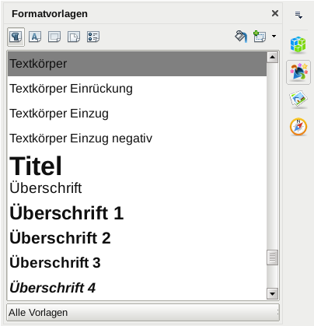
Abbildung 3: Formatvorlagen in der Seitenleiste
- Im mittleren Bereich der Formatvorlagen werden die verfügbaren Vorlagen je Kategorie aufgelistet. Außerdem werden hier einige Formatierungsmerkmale in einer Vorschau dargestellt. Sie können hier, bevor Sie schreiben, ein Format durch Doppelklick auswählen oder das Format auch nachträglich einem markierten Text oder Objekt zuweisen.
- Im unteren Bereich der Formatvorlagen können Sie die im mittleren Bereich angezeigten Formatvorlagen unterschiedlich filtern bzw. kategorisieren, um so einen besseren Überblick zu erhalten.
      - Beispiel: Absatzvorlagen
Absatzvorlagen geben dem Text, den Sie gerade schreiben, seine Struktur. Für häufig benötigte Elemente werden passende Vorlagen mitgeliefert, so beispielsweise für die verschiedenen Überschriftebenen die Vorlagen Überschrift 1 bis Überschrift 10, für die eigentlichen Textabschnitte die Vorlage Textkörper, für umfangreiche Zitate die Vorlage Zitat usw.
Wenn Sie die Absatzvorlage Textkörper benutzen und mit der Eingabetaste einen Zeilenumbruch einfügen, wird automatisch der passende Abstand eingestellt, sodass Sie die beiden Absätze auch als Absätze erkennen können. Wollen Sie hingegen nur in die nächste Zeile wechseln, drücken Sie Umschalt+Eingabetaste.
Wenn Sie eine Überschrift durch eine Absatzvorlage formatiert haben, können Sie unter Extras ► Kapitelnummerierung... eine automatische Nummerierung einschalten. Auf diese Weise ist auch ein später eingefügtes zusätzlicher Kapitel kein Problem. Durch das Benutzen von Formatvorlagen werden die Überschriften automatisch richtig gezählt und nummeriert.
Eine neue Absatzvorlage erzeugen Sie, indem Sie in der Kategorie Absatzvorlagen mit der rechten Maustaste klicken und Neu... auswählen. Hier können Sie buchstäblich jedes Detail Ihres Absatzes einstellen. Entsprechend dient Ändern… zum Anpassen schon vorhandener Vorlagen an Ihre Wünsche und Löschen… zum Löschen von Vorlagen.
      - Beispiel: Seitenvorlagen
Selbstverständlich müssen Sie die Entscheidungen, wie Ihre Seite im Grundaufbau aussehen soll, nicht Writer überlassen. Wie im Falle einer Absatzvorlage beschrieben, können Sie auch hier mit einem Rechtsklick eine neue Seitenvorlage erstellen.
Hinweis: Beachten Sie, dass sich Änderungen an einer Seitenvorlage auf alle Seiten auswirken, denen diese Seitenvorlage zugeordnet ist.
In der Statuszeile sehen Sie im dritten Feld von links (Abbildung 4), welche Seitenvorlage zu der Seite gehört, auf der sich der Cursor befindet. Ein Doppelklick auf das Feld ruft den Dialog für Einstellungen dieser Seitenvorlage auf. Für unterschiedliche Seitengestaltungen benötigen Sie unterschiedliche Seitenvorlagen.
    - Weitergehende Hilfe
Abbildung 4: Seitenvorlage „Standard“ in der Statusleiste
Dieses Kapitel kann nur einen Einblick liefern, warum der Einsatz von Formatvorlagen für effizientes Arbeiten wichtig ist. Weitere Informationen zu diesem Thema finden Sie im Kapitel „Formate und Vorlagen“ des Handbuchs „Erste Schritte“ oder im entsprechenden Kapitel des Handbuchs zu Writer, Calc, Impress usw. auf der Homepage: http://de.libreoffice.org/get-help/documentation.

  - Erfolgreicher Datenaustausch

- Fachartikel zu LibreOffice
  - DIN gerechte Briefkopferstellung mit automatischen Folgeseiten
  - Kapitelnummerierung – Überschriften nummerieren
Die Kapitelnummerierung in LibreOffice ist ein mächtiges und flexibles Werkzeug: Umfangreiche Dokumente mit hunderten von Seiten und einer über viele Ebenen differenzierten Struktur von Kapiteln, Unterkapiteln, Abschnitten, Unterabschnitten, Unterunterabschnitten usw. lassen sich sehr komfortabel erstellen. Das Verwalten und Überarbeiten solcher Texte – ja selbst Umstrukturierungen – stellen kein Problem dar. Inhaltsverzeichnisse lassen sich auf Basis der Kapitelnummerierungen ebenfalls automatisch erstellen und vor allem: Sie passen sich bei Änderungen an.
Allerdings erfordert die Nutzung der Kapitelnummerierung aufgrund ihrer engen Einbindung in das Vorlagenkonzept (siehe Kapitel 4.2 Leistungsfähig – Formatvorlagen ab Seite 30) ein konsequentes Vorgehen, welches nun in seinen Grundzügen erläutert werden soll.
    - Zuerst: Formatvorlagen verwenden!
Damit die Kapitelnummerierung funktioniert, ist es erforderlich, den Überschriften zunächst Formatvorlagen (siehe Kapitel 4.2 ab Seite 30) zuzuweisen. Dies können die vorgegebenen, aber auch selbst erstellte Vorlagen sein. Ein Dokument könnte dann beispielsweise so aussehen:
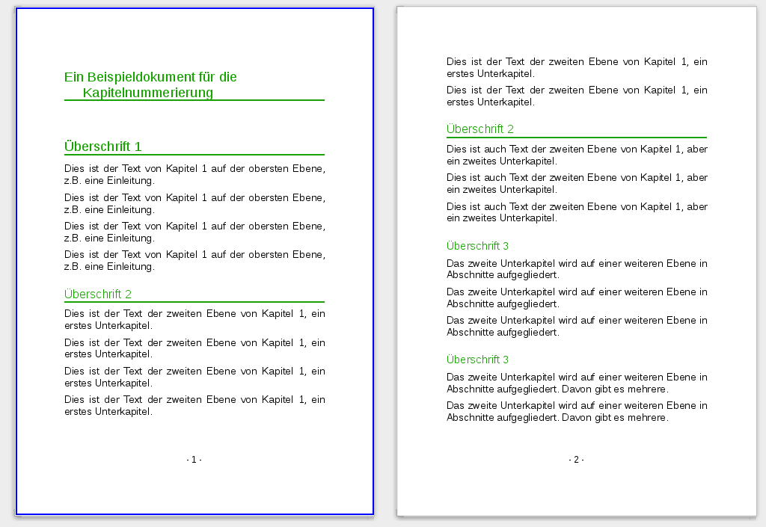Abbildung 5: Beispieldokument für die Kapitelnummerierung, Seiten 1 und 2
In diesem Dokument sind für alle Überschriften-Ebenen die entsprechende Formatvorlagen – Überschrift 1, Überschrift 2, Überschrift 3 – verwendet worden. Schon dieses kurze Dokument macht deutlich, dass es ohne Nummerierung der Kapitel bzw. der Abschnitte schwer fällt, die Übersicht zu behalten.
    - Dann: Kapitel nummerieren!
Der Menüpunkt Kapitelnummerierung, unter dem Sie die alle nötigen Einstellungen finden, steht im Menü Extras:
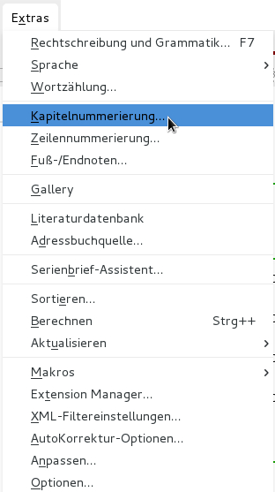
Abbildung 6: Menü Kapitelnummerierung
Wenn Sie die Kapitelnummerierung verwenden, öffnet sich ein Fenster, in dem die Kapitelnummerierung selbst vorgenommen werden kann (Abbildung 7) und in dem vielfältige Einstellungen im Detail möglich sind:
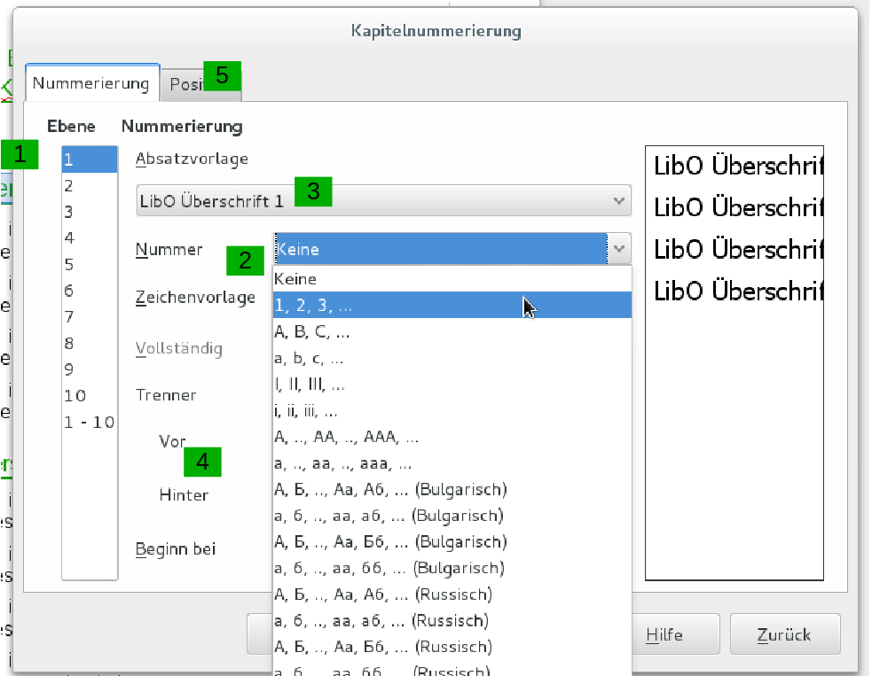Abbildung 7: Einstellungen Kapitelnummerierung
Standardmäßig wird zunächst die erste, oberste Ebene [1] nummeriert. Die Art der Nummer (Standard: Keine) können Sie im Drop-Down-Menü [2] auswählen. Auch eine andere Absatzvorlage [3] lässt sich wählen. Detaillierte Einstellungen sind für Trenner [4] und die Position [5] der Nummerierung möglich. Wenn Sie Ihre Auswahl für die Kapitelnummerierung – hier: 1, 2, 3, … – mit Okay bestätigen, schließt sich das Fenster und alle Überschriften der obersten Ebene sind nummeriert.
Um auch die weiteren Überschriftebenen zu nummerieren, wählen Sie entweder in dem Fenster Kapitelnummerierung weitere Ebenen [1] aus und stellen die von Ihnen gewünschte Nummerierung [2] ein. Oder Sie positionieren den Cursor mit der Maus in einer der Überschriften, die Sie nummerieren wollen und wählen Format ► Aufzählungszeichen und Nummerierung. Hier können Sie nicht nur die Nummerierungsart, sondern über den entsprechenden Reiter auch die von Ihnen gewünschte Art der Gliederung auswählen, z.B. 1. (a) (aa) oder – wie im Beispiel – 1, 1.1, 1.1.1 usw. Jetzt sind alle Kapitelüberschriften im Dokument nummeriert.
  - Mehrwert: Automatisches nummeriertes Inhaltsverzeichnis
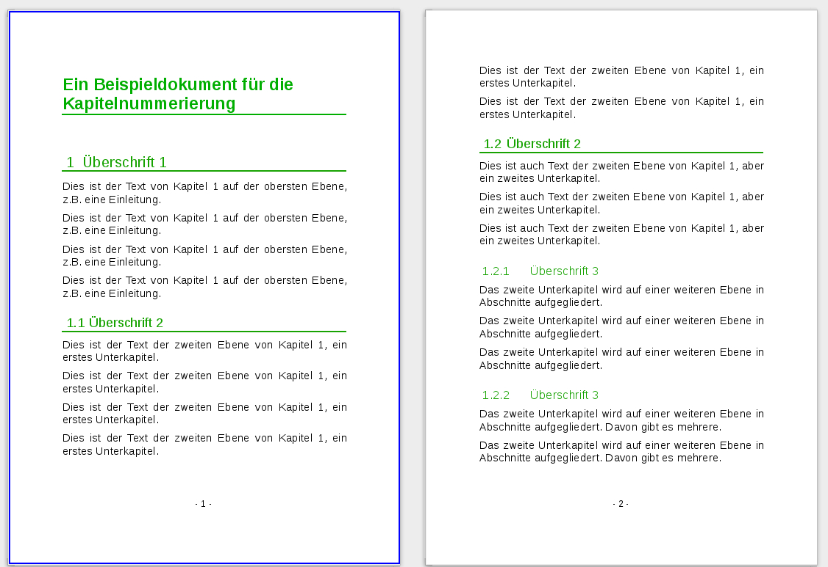Abbildung 8: Nummerierung im Beispieldokument
Nunmehr können Sie mit wenigen Klicks ein ordentliches Inhaltsverzeichnis erstellen. Positionieren Sie den Cursor an der Stelle im Dokument, an der Sie das Inhaltsverzeichnis platzieren möchten. Wählen Sie dann Einfügen ► Verzeichnisse ► Verzeichnisse, belassen alle Einstellungen auf den Vorgaben (Abbildung 9) und drücken Okay, schon haben Sie Ihr erstes Inhaltsverzeichnis erstellt.
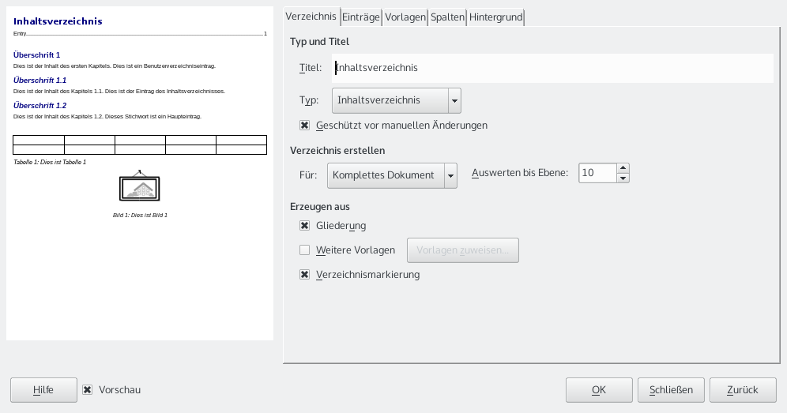Abbildung 9: Inhaltsverzeichnis einfügen
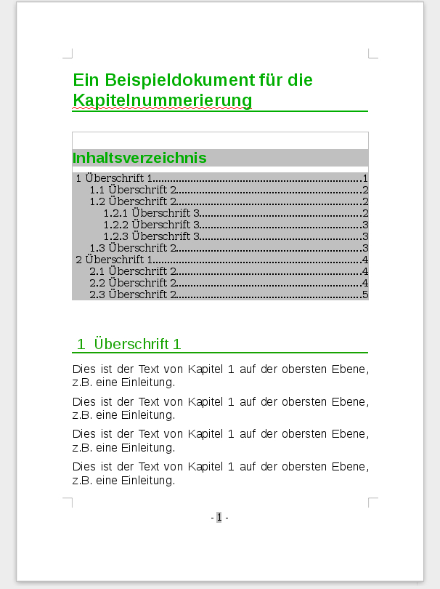Abbildung 10: Automatisch erzeugtes nummeriertes Inhaltsverzeichnis
Das automatisch erzeugte Inhaltsverzeichnis können Sie beliebig anpassen. Legen Sie einen Hintergrund fest. Verändern Sie die Einrückungen der einzelnen Ebenen, die Füllzeichen, die Schriftart und und und … – Aber das ist ein anderes Thema. Ebenso ist es möglich Verzeichnisse für Abbildungen, Tabellen oder Stichworte erzeugen zu lassen.
Hinweis: Sie können die Kapitel auch über das Menü Format ► Aufzählungszeichen und Nummerierung bzw. die entsprechende Schaltfläche nummerieren. Wenn Sie die Funktion Kapitelnummerierung verwenden, haben Sie aber alle Einstellmöglichkeiten gleichzeitig im Blick.
Tipp: Das Inhaltsverzeichnis lässt sich zwar automatisch erstellen, es aktualisiert sich aber nicht automatisch. Wenn Sie also am Dokument Änderungen vornehmen, nachdem Sie das Inhaltsverzeichnis erstellt haben, müssen Sie das Inhaltsverzeichnis aktualisieren: Positionieren Sie den Cursor irgendwo im Inhaltsverzeichnis, drücken Sie die rechte Maustaste und wählen Sie „Aktualisieren“.
Dieses Kapitel kann nur einen ersten Einblick liefern. Weitere Informationen finden Sie im Kapitel 12 – Erzeugen von Inhalts-, Stichwort- und Literaturverzeichnissen des Handbuchs zu Writer (Textverarbeitung) auf der Homepage: http://de.libreoffice.org/get-help/documentation.
  - Serienbriefe
  - Etiketten drucken mit Writer und Calc
  - Pivot-Tabelle
    - Einführung
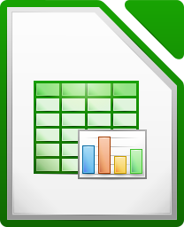
Im Support für Office-Software tauchen regelmäßig Anwenderfragen auf, die aus ungeschickten Lösungsansätzen für alltägliche Aufgaben in der Tabellenkalkulation resultieren. In Unkenntnis einfacher und gleichermaßen leistungsfähiger Konzepte und Werkzeuge werden oft komplexe Tabellen mit monströsen Formelkonstruktionen gebildet. Solider, einfacher und flexibler ist meist eine Lösung mit der Pivot-Tabelle. Zu Unrecht wird die Pivot-Tabelle oft als ein Werkzeug für fortgeschrittene Benutzer angesehen. Im Gegenteil: Die Pivot-Tabelle setzt kaum Vorkenntnisse voraus, und wüssten auch schon Anfänger davon, bliebe ihnen so manche vermeidbare Arbeitsstunde erspart. Durch die Pivot-Tabellen kann das Anlegen vieler verwirrender Tabellenblätter und Dateien vermieden werden.
    - Die Pivot-Tabelle im Einsatz
Anhand eines Beispiels lässt sich am einfachsten die Funktionsweise der Pivot-Tabelle beschreiben:
Für mehrere Mitarbeiter soll eine Arbeitszeiterfassung realisiert werden, mit deren Daten auch weitere Informationen gewonnen werden können.
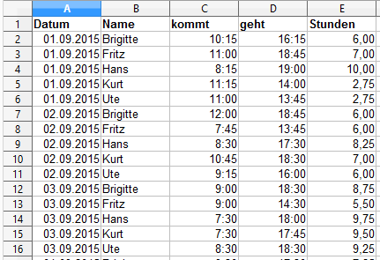Abbildung 11: Datenbasis in Calc
Zuerst werden all diese Daten in einer einzigen, immer fortlaufenden Tabelle in Calc erfasst (Abbildung 11). Das kann entweder manuell oder durch einen Import von einer elektronischen Stempeluhr geschehen.
Die Anwendung der Pivot-Tabelle erfordert nun ein paar Mausklicks und liefert in wenigen Sekunden eine erste übersichtliche Auswertung:
- Markieren Sie die Zelle A1 (oder eine beliebige andere, einzelne Zelle innerhalb der erstellten Liste).
- Wählen Sie Daten • Pivot-Tabelle • Erstellen... und klicken Sie im anschließenden Dialog auf OK.
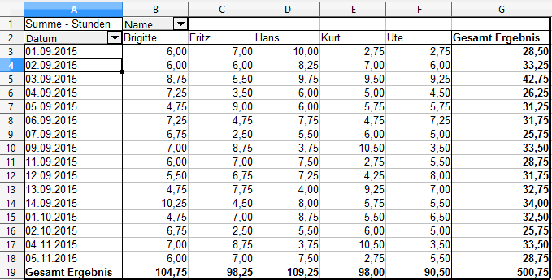Abbildung 12: Ergebnis einer ersten Pivot-Tabelle
- Es erscheint das Dialogfeld Pivot-Tabelle. Dort sehen Sie im Wesentlichen die vier Layoutbereiche als große, weiße Felder und in unserem Beispiel sechs schaltflächenartige Felder, die den Spaltenüberschriften der zugrunde liegenden Liste entsprechen.
- Ziehen Sie das Feld Datum in den Layoutbereich Zeilenfelder.
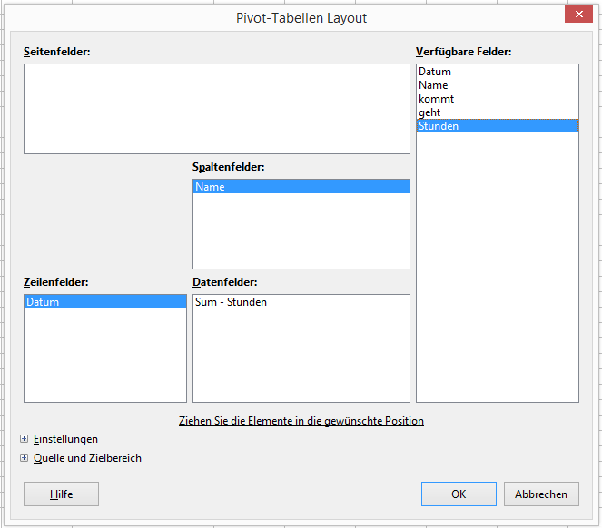Abbildung 13: Dialog Pivot-Tabelle
- Ziehen Sie das Feld Name in den Layoutbereich Spaltenfelder.
- Ziehen Sie das Feld Stunden in den Layoutbereich Datenfelder.
- Klicken Sie auf OK.
Das Ergebnis (Abbildung 12) erscheint auf einem neuen Tabellenblatt. Es leistet wesentlich mehr als die Lösung mit klassischer, formelbasierter Tabellenkalkulation. Und es kann leicht und schnell angepasst werden.

Beispielsweise lassen sich die tageweise dargestellten Stunden sehr einfach nach Monaten zusammenfassen:
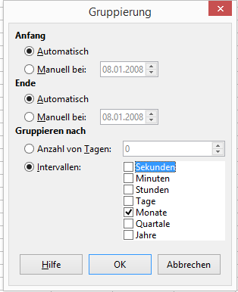Abbildung 14: Dialog Gruppierung
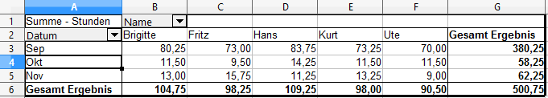Abbildung 15: Ergebnis Pivot-Tabelle mit Gruppierung
- Zum Gruppieren der Zeilen markieren Sie die Zelle A3 in der Pivot-Tabelle oder eine beliebige andere Zelle, die ein Datum enthält.
- Wählen Sie Daten • Gruppierung und Gliederung • Gruppierung... und klicken Sie auf OK. Das Ergebnis (Abbildung 15) ist nun nach Monaten gruppiert.

    - Verschiedene Ansichten
Falls Sie eine prozentuale Darstellung benötigen, ist das kein Problem. Rufen Sie das Dialogfeld für die Pivot-Tabelle noch einmal auf:
- Markieren Sie die Zelle A3 (oder eine beliebige andere einzelne Zelle, die Bestandteil des Pivot-Tabellenergebnisses ist).
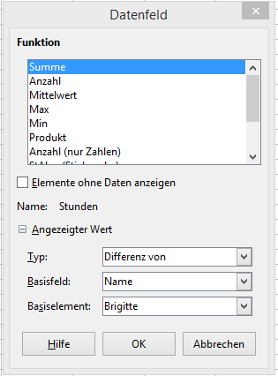Abbildung 16: Datenfeld
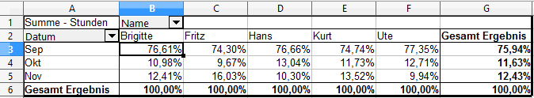Abbildung 17: Pivot-Tabelle als prozentuale Darstellung
- Wählen Sie Daten • Pivot-Tabelle • Erstellen..., um wieder in das Dialogfeld aus Abbildung 13 zu gelangen. Sie können nach der Auswahl der Zelle auch alternativ mit der rechten Maustaste das Kontextmenü aufrufen und hier den Befehl Layout bearbeiten….
- Mit einem Doppelklick auf dem Feld Sum - Stunden öffnen Sie den Eigenschaftendialog für dieses Datenfeld (Abbildung 16).
- Klicken Sie auf angezeigter Wert, um im unteren Teil des Dialogs weitere Optionen anzuzeigen.
- Stellen Sie den Typ des angezeigten Wertes auf: % der Spalte und beenden Sie beide Dialoge mit OK Das Ergebnis sehen Sie in Abbildung 17.
Wenn Sie einen Vergleich zwischen den Mitarbeitern erstellen wollen, gehen Sie bis zum letzten Schritt genauso wie eben beschrieben vor.
- Stellen Sie den Typ des angezeigten Wertes auf: Differenz von
- Stellen Sie Basisfeld auf: Name
- Stellen Sie Basiselement auf: Brigitte.
- Beenden Sie beide Dialoge mit OK (s. Abbildung 18).
    - Aufsummieren in Pivot-Tabellen
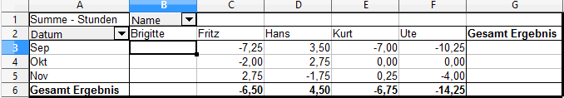Abbildung 18: Ergebnis mit differenzierter Darstellung
Zuletzt stellen wir noch eine kumulierte Darstellung, also mit fortlaufend aufsummierten Werten, ein:
- Folgen Sie wieder den Anweisungen bis zum Einstellen des Typs des angezeigten Wertes
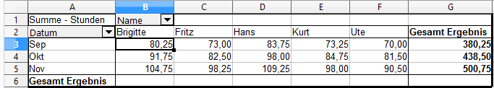Abbildung 19: Ergebnis kumulierte Darstellung der Pivot-Tabelle
- Stellen Sie den Typ des angezeigten Wertes auf: Kumuliert über
- Stellen Sie Basisfeld auf: Datum und beenden Sie die beiden Dialoge mit OK.
    - Fazit
Sie können mit der Pivot-Tabelle natürlich auch mehrere, unterschiedliche Ergebnisse in einer Calc-Tabelle erstellen. Probieren Sie die verschiedenen Einstellungen aus und sehen Sie sich die Ergebnisse an.

Wenn Sie die Pivot-Tabelle öfter verwenden wollen, finden Sie das Symbol (links) in der Symbolleiste Extras. Sie müssen es lediglich noch sichtbar schalten. Hier finden Sie auch gleich das Symbol für Gliederung (rechts).
  - Texte und Grafiken für die professionelle Druckvorbereitung

- Kochrezepte
  - Dokumente per E-Mail
  - Verzeichnisse beim Speichern automatisch aktualisieren
  - Eine Speisekarte gestalten – Fontwork steht zu Diensten!
Fontwork bietet Ihnen eine Reihe von Möglichkeiten, grafische Textobjekte komfortabel und nach Ihren ganz individuellen Erfordernissen zu erstellen und zu verändern. Fontwork-Objekte können Sie beispielsweise verwenden, um Überschriften besonders hervorzuheben, Aushänge und Handzettel ansprechend zu gestalten oder um Informationen in einer Präsentation besonders herauszustellen.
Abbildung 20: Die Symbolleiste Fontwork
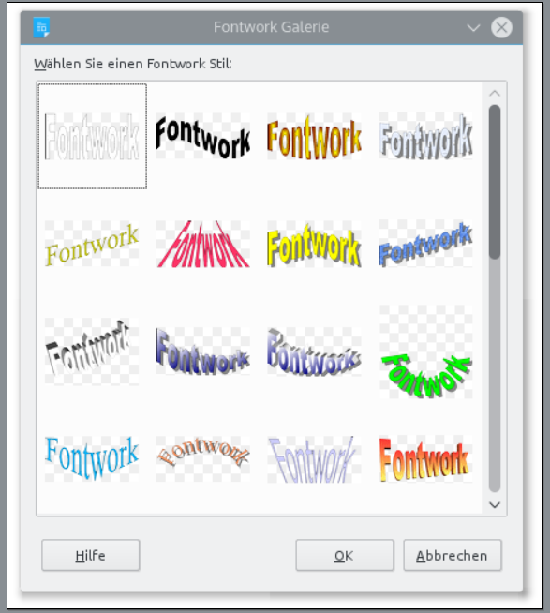Abbildung 21: Die Fontwork Gallery
Hierfür bietet Fontwork Ihnen eine Vielzahl von Einstellungen, beispielsweise Schriftstil, Größe, Position und Farbgebung und Farbverlauf sowie – über Stauchen und Ziehen der Objekte – weitere individuelle Gestaltungsmöglichkeiten. Diese graphisch gestalteten Schriftzüge stehen Ihnen in allen Komponenten von LibreOffice zur Verfügung.

Abbildung 22: Ersetzen des Fontwork-Schriftzuges durch eigenen Text
Die Verwendung von Fontwork soll hier am Beispiel der Gestaltung einer Speisekarte für ein griechisches Restaurant demonstriert werden. Dabei soll die Überschrift mit Fontwork gestaltet werden, die Übersicht über die Speisen kann beispielsweise mit Hilfe einer Tabelle ohne Umrandung erfolgen. Beginnen wir mit der Überschrift: Sie können für die Erstellung und Bearbeitung eines Fontwork-Objekts zwei verschiedene Symbolleisten verwenden: die Symbolleiste Fontwork und die Symbolleiste Format. Um die Symbolleiste Fontwork anzuzeigen, gehen Sie zu Ansicht → Symbolleisten→ Fontwork (Abbildung 20).
Um ein Fontwork-Objekt zu erstellen, öffnen Sie zunächst wie beschrieben die Symbolleiste Fontwork und klicken Sie links auf das erste Icon. Sie öffnen damit die Fontwork Gallery (Abbildung 21).
Wählen Sie aus den dort angebotenen Formen einen passenden Stil aus und übertragen Sie ihn in Ihr Textdokument, indem Sie OK klicken. Jetzt brauchen Sie den Fontwork-Schriftzug nur noch durch Ihren eigenen Text, beispielsweise „Speisekarte“, zu ersetzen.
Doppelklicken Sie hierzu zunächst auf das markierte Fontwork-Objekt. Im Zentrum des Objekts sehen Sie jetzt einen kleineren Fontwork-Schriftzug. Diesen ersetzen Sie durch den gewünschten Text, in unserem Beispiel durch „Speisekarte“. Klicken Sie abschließend auf eine beliebige Stelle in Dokument außerhalb des Fontwork-Objekts. Das Wort „Speisekarte“ ist jetzt auf das Fontwork-Objekt übertragen worden (Abbildung 22).
Nachdem Sie das Fontwork-Objekt erstellt haben, stehen Ihnen zahlreiche Möglichkeiten zur Verfügung, sein Aussehen zu verändern und es somit an Ihre jeweiligen Wünsche anzupassen. Verwenden Sie hierfür die Symbolleiste Format. Die angebotenen Optionen lassen sich in vier Gruppen unterteilen:
- Linien: Über den Dialog Linie ( Fehler: Referenz nicht gefunden) können Sie beispielsweise die Linienfarbe, Linienbreite oder die Linienenden ihres Objekts festlegen.
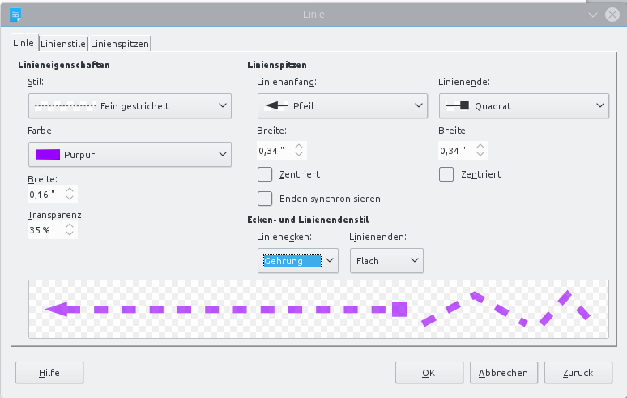Abbildung 23: Dialogfenster Linie
- Flächen: Über das Dialogfenster Fläche haben Sie die Möglichkeit, z.B. die Farbe oder den Farbverlauf des Objekts zu definieren. Ferner können Sie u.a. auch Schatten, Transparenz und Schraffuren festlegen (Abbildung 24).
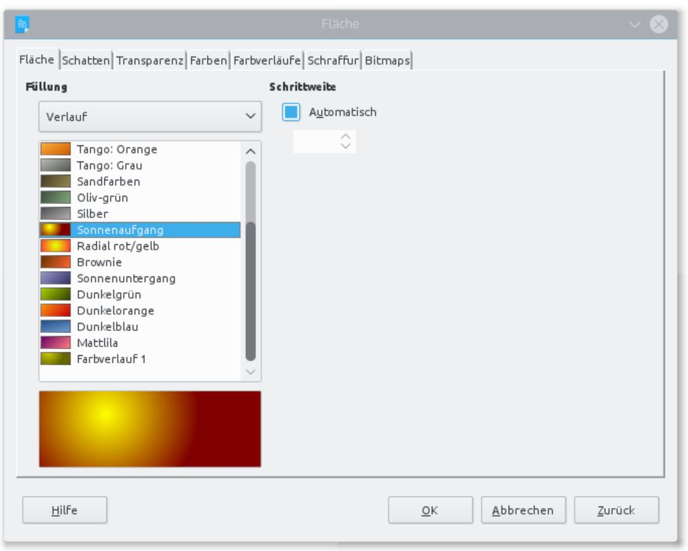
Abbildung 24: Dialogfenster Fläche
- Position: Hier können Sie z.B. einrichten, ob Ihr Objekt im Vordergrund oder im Hintergrund angeordnet sein soll bzw. ob Sie es an der Seite, am Absatz, am Zeichen oder als Zeichen verankern möchten.
- Gruppieren: Sie können mehrere Fontwork-Objekte gruppieren, um sie wie ein einziges Objekt zu bearbeiten.
Wenn Sie ihr Fontwork-Objekt in seiner Form individuell gestalten möchten, markieren es es zunächst. Es werden acht blaue Quadrate, die als Anfassgriffe bezeichnet werden, und ein gelber Punkt sichtbar. Sowohl die Anfassgriffe als auch den gelben Punkt können sie mit dem Mauszeiger in verschiedene Richtungen ziehen, um das Fontwork-Objekt nach Ihren Wünschen zu strecken oder zu stauchen.

Da wir eine Speisekarte für ein griechisches Restaurant erstellen wollen, bieten sich ein blau-weißer Farbverlauf und maritime Elemente an. Hierfür rufen Sie das Dialogfenster Fläche auf (s.o.) und wählen z.B. die Flächenfüllung „Wasser“ aus (Abbildung 25).
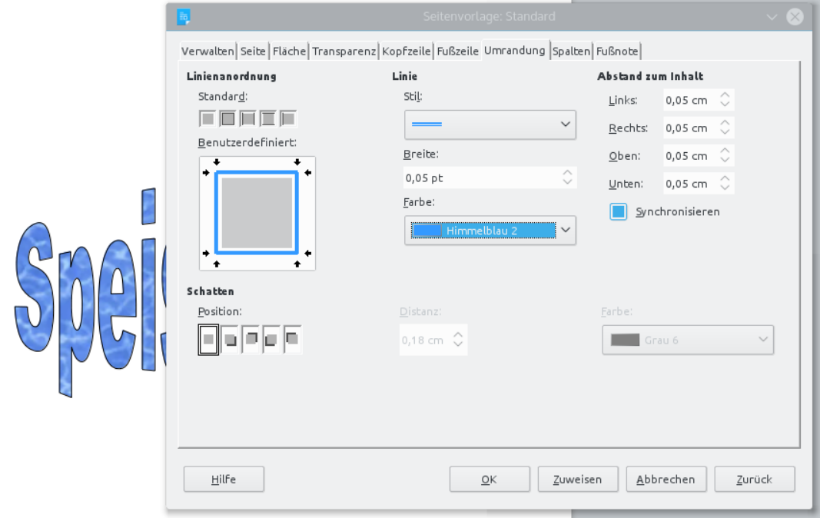Abbildung 26: Gestaltung der Seitenumrandung
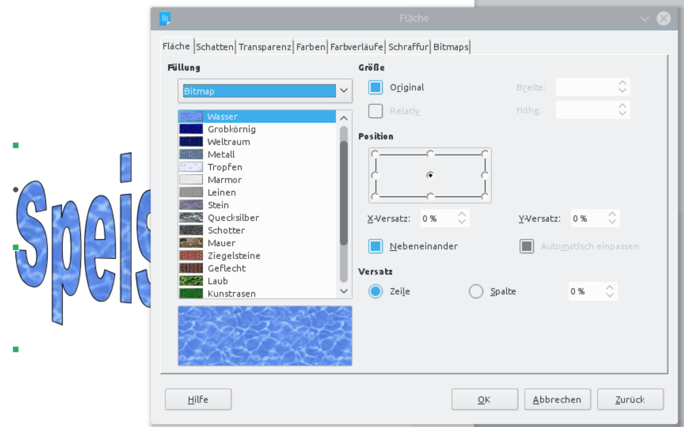Abbildung 25: Gestaltung der Flächenfüllung
Falls Ihnen das Objekt als Überschrift zu groß ist, können Sie das markierte Objekt mit Hilfe der sichtbaren acht Anfassgriffe individuell gestalten. Falls Sie Ihrer Speisekarte noch eine passende Umrandung geben möchten gehen Sie auf Format → Seite.
In dem sich öffnenden Dialogfenster wählen Sie den Reiter Umrandung aus. Legen Sie 'Komplette Umrandung zeichnen' über das Feld Linienanordnung fest. Ferner können Sie Linienstil, -breite und -farbe festlegen (vgl. Abbildung 26).
Die Übersicht über die angebotenen Gerichte können Sie mit einer Tabelle erstellen, in unserem Fall legen wir fest, dass keine im Ausdruck sichtbare Umrandung gezeichnet werden soll. Die Textgestaltung können Sie mit dem bekannten Instrumentarium der Textverarbeitung vornehmen. Um die Karte optisch noch ansprechender zu machen, können Sie auch eine passende Grafik für die Hintergrundgestaltung verwenden. Achten Sie aber hierbei aber darauf, dass der eigentliche Text noch gut lesbar sein muss. Das Ergebnis kann wie folgt aussehen (vgl. Abbildung 27) – viel Erfolg beim Gestalten mit Fontwork!
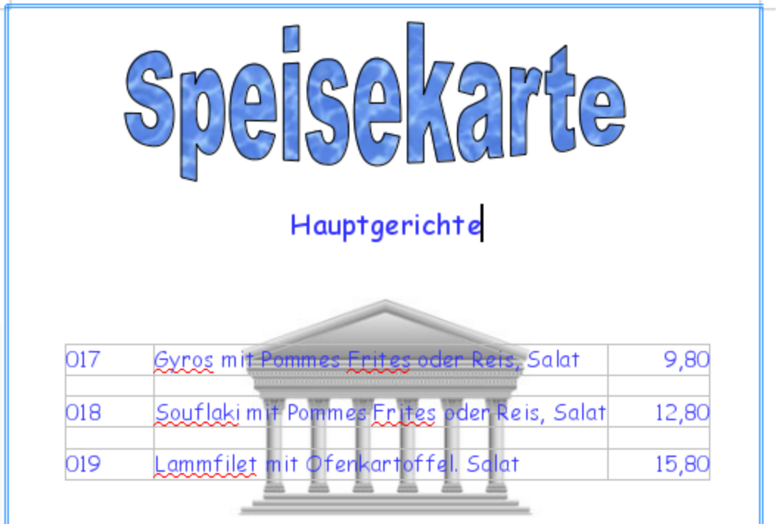Abbildung 27: Die fertige Speisekarte
  - Eine Datenbank in der Praxis
- LibreOffice und Ergänzungen

  - Wie und wo wird LibreOffice angeboten
  - Language-Tool
  - LibreOffice im Schuleinsatz
  - TDF – Die Stiftung hinter LibreOffice
LibreOffice wird von tausenden Mitwirkenden aus aller Welt entwickelt, getestet, dokumentiert, übersetzt und vermarktet und von Millionen Anwendern rund um den Globus eingesetzt. Diese Gemeinschaft aus Machern und Nutzern („Community“), diese Motivation und dieses Engagement ist es, was das Programm zu dem macht, das es heute ist: die führende freie Office-Suite. Der Begriff „LibreOffice“ steht demnach für zweierlei – sowohl für das Produkt, als auch für die Menschen, die dahinter stehen.
    - Doppeldeutig
Wer sich unser Logo genau ansieht, der stellt fest, dass dort der Begriff LibreOffice groß und prominent geschrieben steht – ein Ausdruck der Wertschätzung und Wichtigkeit unserer Community. In kleinerer Schrift darunter steht jedoch ein zweiter Begriff: „The Document Foundation“.

Abbildung 28: The Document Fondation
Die TDF, so die Kurzform, ist im offiziellen Sprachgebrauch eine gemeinnützige rechtsfähige Stiftung des bürgerlichen Rechts mit Sitz in Berlin. Sie fungiert als eine Art Treuhänder, der der Community unter anderem eine Rechtspersönlichkeit gibt. Die Stiftung ist zugleich Herausgeber der Software, Hüterin der Marken und Domains und verwaltet zudem die Spendengelder, die sie für die Zwecke der Stiftung einsetzt. Laut Satzung ist ihr Ziel die „Förderung und Entwicklung von Office-Software zur freien Nutzung durch jedermann“.
In diesem unscheinbar wirkenden Satz steckt eine ganze Menge! Zum einen tritt die TDF fördernd auf, d.h. sie unterstützt Projekte, die dem Stiftungszweck entsprechen. Zum anderen tritt sie selbst auch operativ auf und stemmt Projekte aus eigener Kraft. Mit „Office-Software“ ist natürlich primär LibreOffice gemeint, doch gibt es beispielsweise mit dem „Document Liberation Project“ noch ein weiteres, wenngleich auch eher technisch orientiertes Projekt und weitere Projekte können unproblematisch hinzukommen – die Entscheidung, der Stiftung einen projektunabhängigen Namen zu geben, hat sich damit schon früh bewährt.
    - Unsere Philosophie
Der Weg zur Stiftung war dabei stets motiviert von einigen zentralen Punkten, die ihren Ausdruck in unserer Satzung gefunden haben. Diese Satzung verankert die Werte und Ideale anhand derer wir seit langer Zeit zusammenarbeiten, und formalisiert sie, beispielsweise durch das Festschreiben von Offenheit und Transparenz.
Das Ziel der Stiftung ist die Weiterentwicklung sowohl der Software, die sie herausgibt, als auch der dahinter stehenden Gemeinschaft. Dies geschieht beispielsweise durch die Implementierung neuer Funktionen in die Programme oder durch die Organisation von Veranstaltungen zum Wissenstransfer zwischen den Beteiligten.
Als Stiftung sind wir nicht unabhängig von Sponsoren, jedoch ist unser Mantra die Unabhängigkeit von einem einzelnen Sponsor, was unter anderem durch klare Regeln für die Beteiligung von Unternehmen statuiert wird. Gleichzeitig ist unsere Aufgabe, zum Wohle der Nutzer und insbesondere der von der Stiftung verwalteten Projekte ein Ökosystem zu pflegen, von dem alle profitieren. Oftmals kommt es beispielsweise vor, dass im Rahmen von Kundenprojekten wichtige Funktionen von Drittanbietern entwickelt und anschließend der gesamten Community zur Verfügung gestellt werden. Für uns als Stiftung sind das wertvolle Beiträge, die das Produkt noch besser machen und für die Firmen ist es hilfreich, ihre Funktionen künftig direkt in den offiziellen LibreOffice-Versionen wiederzufinden, um sich zeitintensive Pflege von Parallelversionen zu ersparen. Die Stiftung selbst tritt dabei nicht am Markt auf, wir bieten weder Dienstleistungen noch Beratung oder kundenspezifische Entwicklung an.
Um eine möglichst große Zahl von Beitragenden zu gewinnen, haben wir von Anfang an ein Augenmerk darauf geworfen, die Einstiegshürde zu senken, indem der Quelltext von LibreOffice entschlackt und modernisiert wurde. So genannte „Easy Hacks“ erleichtern neuen Entwicklern den Einstieg und Mentoren – beispielsweise im Rahmen des Google Summer of Code oder bei verschiedenen Workshops – begleiten Interessenten und erleichtern ihnen den Weg ins Projekt. Insbesondere im Bildungsbereich sind wir engagiert, bieten wir zum einen doch eine Software, die sich ideal für den Einsatz in Forschung und Lehre eignet und ermöglichen zum anderen Wissentransfer auch in Schwellenländer. Auch können Menschen leicht außerhalb des Software-Codes beitragen, beispielsweise durch Mithilfe bei der Dokumentation, bei der Übersetzung oder durch die Mitarbeit an Texten im Wiki.
Dabei ist die TDF keinesfalls auf sich allein gestellt, sondern arbeitet mit anderen Organisationen in vielfältiger Art und Weise zusammen.
Getreu dem Motto „aus der Community, für die Community“ wurde die Stiftungsgründung durch zahlreiche Spender aus aller Welt erst ermöglicht, die den nötigen Kapitalstock aufgebracht haben – in nur acht Tagen im Rahmen eines öffentlichen Fundraisings. Diesem Prinzip ist die Stiftung bis heute treu geblieben, denn die überwiegende Mehrheit des Spendenaufkommens sind kleine Beiträge von Privatpersonen, wobei Spenden durch Unternehmen selbstverständlich willkommen bleiben.
    - Warum eine Stiftung?
„Warum habt ihr eine Stiftung gegründet und nicht einfach einen Verein?“, so lautet eine der häufigsten Fragen, die an uns gerichtet werden. In der Tat war der Weg von der Projektgründung im September 2010 bis zur Gründung der Stiftung im Februar 2012 kein einfacher. Es wurde viel diskutiert, Möglichkeiten und Optionen abgewogen. Schlussendlich fiel die Entscheidung: es sollte eine „klassische“ Stiftung nach deutschem Recht sein – zumindest fast.
Die TDF verbindet mit ihrer Satzung wichtige Ideale einer Stiftung mit den Notwendigkeiten von Open-Source-Projekten. Zum einen sind Stiftungen auf Dauer und Stabilität ausgelegt („Stiftungen sind für die Ewigkeit“) und bieten dadurch Sicherheit für Community, Anwender und Unternehmen gleichsam. Das kommt unter anderem dadurch zum Ausdruck, dass der Stiftungszweck im Wesentlichen nicht geändert werden kann. Während sich Vereine durch die Mitglieder definieren, ist bei der Stiftungsgründung der Stifterwille entscheidend. Anders ausgedrückt ist dadurch das Risiko einer „feindlichen Übernahme“ minimiert, denn ein Verein muss – sofern er gemeinnützig ist – in der Regel Mitglieder aufnehmen, sodass „Einfluss durch Geld“ denkbar ist.
Die Rechte, die in unserer Satzung verankert sind, sind dabei nicht nur hohle Phrasen – sie sind garantiert und schaffen damit Zukunftssicherheit für alle Projektbeteiligten und die Anwender. Das alles gibt in der Gesamtschau jedem Beitragenden eine klare Vorstellung davon, was mit seinem Beitrag passiert und in welchem Rahmen sein Engagement stattfindet.
    - Die Meritokratie macht den Unterschied
Die TDF ist meritokratisch organisiert, was nichts anderes bedeutet, als dass diejenigen, die sich um das Wohl der Stiftung verdient gemacht haben, auch ihre Geschicke lenken dürfen.
Natürlich gibt es bei uns wie in vielen anderen Organisationen einen Vorstand, der die Stiftung nach außen hin vertritt und strategische Entscheidungen fällt. Besonders bei uns ist, dass dieser aus sieben Vorständen und drei Stellvertretern besteht, die aus verschiedenen Bereichen des Projekts stammen und ebenfalls rund um den Globus verteilt sind – derzeit neben Deutschland auch England, die USA, die Schweiz und Brasilien, was die Vielfalt und Mannigfaltigkeit des Projekts widerspiegelt.
Im Gegensatz zu manch anderen Stiftungen wird bei uns der Vorstand regelmäßig – alle zwei Jahre – durch das Kuratorium neu gewählt, genauer gesagt durch das Mitglieder-Kuratorium. In diesem Begriff kommt eine der TDF ureigene Besonderheit zum Ausdruck. Während viele Stiftungen ein kleines, oftmals eher statisch besetztes Kuratorium haben, ist das Mitglieder-Kuratorium bei uns das Organ, in dem alle Beitragenden versammelt sind. Damit nähert sich die Stiftung einem in dieser Hinsicht vorteilhaften Modell eines Vereins an.
Jeder, der seit mindestens drei Monaten zum Wohlergehen der Stiftung beiträgt, sei es durch Entwicklung, Marketing, Dokumentation, Lokalisierung oder eine Vielzahl weiterer Betätigungen, und dies noch mindestens für sechs weitere Monate tun möchte, kann den Status als Mitglied im Kuratorium erhalten, der mit dem aktiven wie passiven Wahlrecht verbunden ist. Dabei spielt es keine Rolle, ob die Beiträge im Rahmen einer bezahlten Tätigkeit oder ehrenamtlich erfolgen. Kurzum: Jeder, der sich an der Stiftung beteiligt und sich einbringt, kann ihre Geschicke lenken, wobei der Status an die natürliche Person und nicht etwa an den Arbeitgeber geknüpft ist. Die einzige Ausnahme, die gerade nicht für die Mitgliedschaft qualifiziert, ist die Geldspende – man kann sich also nicht einkaufen. Mitglied im Kuratorium ist man übrigens immer zum Quartalsbeginn für zunächst jeweils ein Jahr, der Status wird bei anhaltenden Beiträgen aber immer wieder erneuert – dadurch ist sichergestellt, dass nur die jeweils Aktiven auch im Mitglieder-Kuratorium vertreten sind.
Die Besetzung des Mitglieder-Kuratoriums, das derzeit aus 211 Mitgliedern aus aller Welt besteht und seit Stiftungsgründung konstant wächst, wird dabei nicht etwa durch den Vorstand geregelt, sondern durch ein eigens geschaffenes Organ der Stiftung, das Mitglieder-Komitee, für welches das Mitglieder-Kuratorium ebenfalls passiv wie aktiv wahlberechtigt ist. Das Mitglieder-Komitee hat ebenfalls eine – derzeit zum Vorstand antizyklische – Legislaturperiode von zwei Jahren und besteht aus fünf Mitgliedern und drei Stellvertretern, kann aber im Bedarfsfall auf maximal 10% der Kuratoriumsmitglieder vergrößert werden. Es regelt die Besetzung des Mitglieder-Kuratoriums willkürfrei und ist zudem für Beschwerden und Amtsenthebungsverfahren verantwortlich. Die Wahl von Vorstand und Mitglieder-Komitee werden wechselseitig überwacht.
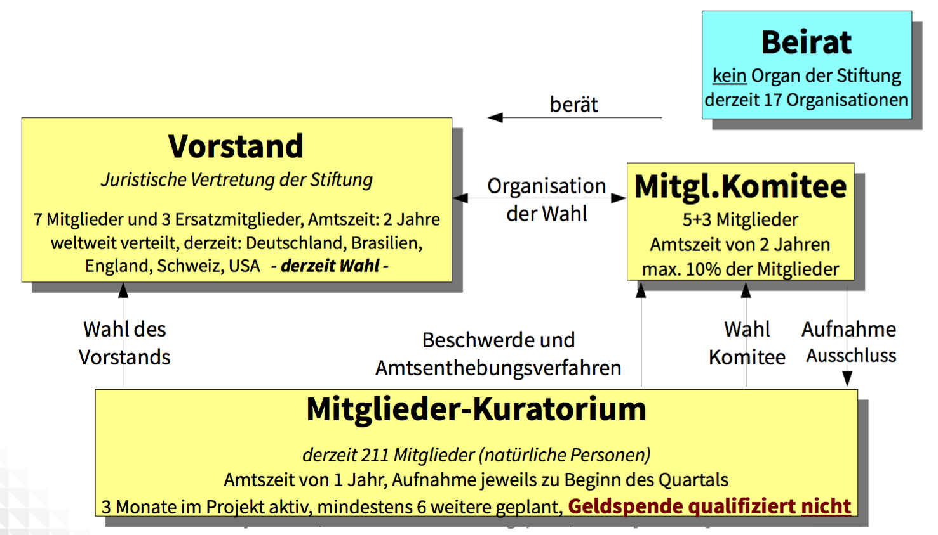
Abbildung 29: Organigramm der TDF
Neben diesen offiziellen Organen der Stiftung gibt es noch einen Beirat für Unternehmen, die sich entweder für freie Software einsetzen und über eine entsprechende Expertise verfügen, oder aber direkt an der Entwicklung beziehungsweise Verbreitung von LibreOffice beteiligt sind. Dieser Beirat tauscht sich regelmäßig mit dem Vorstand aus, gibt ihm Rückmeldungen und unterstützt ihn dabei, die strategischen Weichen für die Entwicklung der Stiftung zu stellen.
Ein weiteres Gremium der Stiftung ist das Engineering Steering Comittee (ESC), das technische Sachverständigen-Komitee. Es trifft in zumeist öffentlicher Sitzung die richtungweisenden programmiertechnischen Entscheidungen für das LibreOffice-Projekt und entscheidet in letzter Instanz über die Veröffentlichung neuer Versionen. Auch das ESC ist mit Mitwirkenden aus aller Welt besetzt, die teilweise im Rahmen ihres Berufs, teilweise rein ehrenamtlich an LibreOffice mitarbeiten.
    - Wir sind anders …
Dies sind nur einige Besonderheiten der TDF, wenngleich auch mit Sicherheit die markantesten.
Daneben gibt es eine besondere Vorkehrung gegen mögliche Interessenskonflikte: Maximal ein Drittel von Vorstand oder Mitglieder-Komitee darf aus Mitarbeitern derselben Firma bestehen, um mögliche unerwünschte Situationen zu vermeiden.
Damit die Einhaltung dieser Regeln auch von der Öffentlichkeit geprüft werden kann, stehen bei uns Transparenz und Offenheit im Vordergrund: Nicht nur, dass alle Vorstandssitzungen und die Entscheidung der Organe – darunter fällt auch das Mitglieder-Komitee – von Haus aus öffentlich sind, auch unsere Buchhaltung, die Budgetplanung und die meisten Mailinglisten werden öffentlich geführt.
Natürlich gibt es gewisse Einschränkungen – auch wir haben tagtäglich mit sensiblen Informationen zu tun, die einem Geheimhaltungsbedürfnis unterliegen, beispielsweise die Namen der Spender. Solch sensible Informationen werden vor der Veröffentlichung selbstverständlich entfernt und im Sinne der Arbeitsfähigkeit der Stiftung muss auch nicht jeder Gedankengang in den Vorbereitungen zu Entscheidungsfindungen dokumentiert werden. Aber auch hier sieht die Satzung einen gesunden Ausgleich der Interessen vor, indem sie die verpflichtende Veröffentlichung von Entscheidungen vorschreibt, sobald das Geheimhaltungsbedürfnis weggefallen ist.
    - Ausblick
Für uns als Gemeinschaft hat sich die Form der Stiftung, in der besonderen, von uns geschaffenen Ausprägung, als sehr effizient erwiesen, denn sie spiegelt genau die Ideale und Wertvorstellungen wider, unter denen wir zum Wohl aller zusammenarbeiten wollen.
LibreOffice ist nunmehr seit fünf Jahren in aktuell über 100 Sprachen für zahlreiche Betriebssysteme auf dem Markt, die Zahl der Beitragenden wächst konstant, immer neue Anwender rund um den Erdball setzen auf die führende freie Office-Suite. Die Community ist weltweit mit viel Herzblut, Engagement und Überzeugung aktiv, und bewegt dabei Tag für Tag eine Menge, womit sie vielen Menschen die digitale Teilhabe überhaupt erst ermöglicht.
Neben der klassischen Desktop-Variante entsteht so derzeit auch eine Version für Smartphones und Tablets, und auch für die Cloud wird es in Zukunft entsprechende Angebote geben.
Der vorstehende Text entstand unter tatkräftiger Mithilfe von Thorsten Behrens, Andreas Mantke, Björn Michaelsen und Mike Schinagl.

- Hier finden Sie Hilfe
- Übersicht der Tastenfunktionen
Tastenkombinationen – wie z.B. [Strg] + [V] zum Einfügen des Inhalts der Zwischenablage – ermöglichen den direkten Zugriff auf einzelne Funktionen oder Formatierungen. Insbesondere wenn Sie viel mit Texten arbeiten, ersparen sie Ihnen den einen oder anderen Griff zur Maus.
In den folgenden Tabellen sind die wichtigsten Tastenkürzel von LibreOffice zusammengestellt. Wenn Sie die Voreinstellungen ändern oder neue Tastenkombinationen anlegen wollen, finden Sie über Extras - Anpassen auf dem Reiter Tastatur die entsprechenden Möglichkeiten.
Je nachdem, welche grafische Benutzeroberfläche (Windows, KDE, Gnome) bei Ihnen zum Einsatz kommt, kann es sein, dass einzelne Tastenkombinationen bereits vom System belegt sind. Diese stehen den Anwendungsprogrammen – und damit auch LibreOffice – nicht zur Verfügung. Vergeben Sie in diesem Fall alternative Tastenkürzel entweder in Ihrer grafischen Benutzeroberfläche oder in LibreOffice.
  - Allgemeine Tastenkombinationen
Die hier aufgeführten Tastenkombinationen gelten in allen Modulen von LibreOffice. beispielsweise speichern sie mit [Strg] + [S] immer die aktuelle Datei.
In den Tabellen weiter unten in diesem Kapitel werden die Tastenkürzel beschrieben, die nur in dem jeweiligen Programmteil gültig sind.
Tastenkürzel | Aktion
[F1] | Ruft die Hilfefunktion auf.
[F7] | Startet die Rechtschreibprüfung.
[Strg] + [F7] | Ruft den Thesaurus auf.
[F11] | Blendet das Dialogfenster Formatvorlagen ein bzw. aus.
[Strg] + [M] | Entfernt direkte Formatierungen aus dem markierten Text (wie im Menü Format – Standardformatierung).
[ALT] + [Rück], [Strg] + [Z] | Bearbeiten - Rückgängig
[Strg] + [A] | Alles auswählen (Evtl. mehrfach drücken. Wenn beispielsweise in Writer der Cursor in einer Tabellenzelle steht, wird erst der Zellinhalt markiert, dann die Tabelle und beim dritten Anwenden das gesamte Dokument.)
[Strg] + [P] | Ruft das Dialogfenster Drucken auf.
[Strg] + [C] | Kopieren
[Strg] + [X] | Ausschneiden
[Strg] + [V] | Einfügen der Zwischenablage
[Strg] + [Umschalt] + [V] | Inhalte einfügen
[Strg] + [S] | Speichert die aktuelle Datei.
[Strg] + [O] | Ruft das Dialogfenster Öffnen auf.
[Strg] + [Y] | Führt eine rückgängig gemachte Aktion erneut aus.
[Strg] + [Umschalt] + [Y] | Wiederholt die letzte Aktion.
[Strg] + [F] | Öffnet das Dialogfenster Suchen & Ersetzen.
[Strg] + [G] | Wiederholt die letzte Suche.
[Strg] + [W], [Strg] + [F4] | Schließt das aktuelle Fenster, ggf. werden Sie gefragt, ob Sie das Dokument speichern möchten.
[Strg] + [Umschalt] + [J] | Schaltet zwischen Vollbild- und dem Normalmodus hin und her.
[Strg] + [Q], [Alt] + [F4] | Beendet LibreOffice, ggf. werden Sie gefragt, ob Sie geänderte Dokumente speichern möchten.
[Strg] + [N] | Erstellt ein neues Dokument des selben Moduls, z.B. Writer.
[Strg] + [Umschalt] + [K] | Setzt den markierten Text kursiv.
[Strg] + [Umschalt] + [F] | Setzt den markierten Text fett.
[Strg] + [Umschalt] + [U] | Unterstreicht den markierten Text.
  - Tastenkombinationen in Writer
Tastenkürzel | Aktion
[Strg] + [F2] | Öffnet das Dialogfenster Feldbefehle.
[F3] | Autotext einfügen
[Strg] + [F3] | Öffnet das Dialogfenster Autotext.
[F4] | Blendet die verfügbaren Datenquellen ein bzw. aus.
[F5] | Blendet den Navigator ein bzw. aus.
[F9] | Aktualisiert alle Felder.
[Strg] + [F9] | Schaltet zwischen der Anzeige der Feldnamen und -werte um.
[Strg] + [F10] | Blendet die Steuerzeichen ein bzw. aus.
[Pos1] | Setzt den Cursor an den Zeilenanfang.
[Umschalt] + [Pos1] | Markiert den Text bis zum Zeilenanfang.
[Strg] + [Pos1] | Setzt den Cursor an den Anfang des Dokuments. (Evtl. mehrfach drücken. Wenn beispielsweise in Writer der Cursor in einer Tabellenzelle steht, wird er erst an den Anfang der Zelle, dann der Tabelle und beim dritten Anwenden an den Anfang des Dokuments gesetzt.)
[Ende] | Setzt den Cursor an das Zeilenende.
[Umschalt] + [Ende] | Markiert den Text bis zum Zeilenende.
[Strg] + [Ende] | Setzt den Cursor an das Ende des Dokuments. (Evtl. mehrfach drücken. Wenn beispielsweise in Writer der Cursor in einer Tabellenzelle steht, wird er erst an das Ende der Zelle, dann der Tabelle und beim dritten Anwenden an das Ende des Dokuments gesetzt.)
[Umschalt] + [Pfeil links] | Markiert zeichenweise nach links.
[Strg] + [Umschalt]  + [Pfeil links] | Markiert wortweise nach links.
[Strg] + [Pfeil links] | Setzt den Cursor an den Anfang des Wortes bzw. das vorherigen Wortes.
[Strg] + [-] | Fügt einen bedingten Trennstrich ein.
[Strg] + [Umschalt] + [-] | Fügt einen geschützten Trennstrich ein.
[Strg] + [Umschalt] + [Leer] | Fügt ein geschütztes Leerzeichen ein.
[Strg] + [Pfeil unten] | Verschiebt den aktuellen Absatz um einen Absatz nach unten.
[Strg] + [Pfeil oben] | Verschiebt den aktuellen Absatz um einen Absatz nach oben.
  - Tastenkombinationen in Calc
Tastenkürzel | Aktion
[F2] | Schaltet die markierte Zelle in den Bearbeitungsmodus.
[Strg] + [F2] | Ruft den Funktionsassistenten auf.
[Strg] + [F3] | Öffnet das Dialogfenster Namen festlegen, um Bereiche zu definieren.
[F5] | Blendet den Navigator ein bzw. aus.
[Umschalt] + [F5] | Zeigt die Zellen an, die mit ihren Berechnungen auf die aktuelle Zelle zugreifen. (Detektiv – Spur zum Nachfolger)
[Umschalt] + [F7] | Zeigt die Zellen an, auf die die aktuelle Zelle mit ihren Berechnungen zugreift. (Detektiv – Spur zum Vorgänger)
[Strg] + [F8] | Schaltet die Ansicht Werte hervorheben ein bzw. aus.
[F9] | Berechnet alle Zellinhalte neu.
[Strg] + [F11] | Öffnet das Dialogfenster Vorlagenkatalog.
[Umschalt] + [F11] | Öffnet das Dialogfenster Dokumentvorlagen.
  - Tastenkombinationen in Impress
Tastenkürzel | Aktion
[F5], [F9] | Startet die Präsentation mit der aktuellen Folie.
[Strg] + [Umschalt] + [F5] | Blendet den Navigator ein bzw. aus.
[Strg] + [Umschalt] + [G] | Gruppiert die markierten Objekte.
[Alt] + [Strg] + [Umschalt] + [G] | Hebt die Gruppierung auf.
[F3] | Die Gruppierung betreten, um einzelne Objekte bearbeiten zu können.
[Strg] + [F3] | Die aktuelle Gruppierung verlassen.
[F4] | Öffnet das Dialogfenster Position und Größe für das markierte Objekt.
[Strg] + [Umschalt] + [Leer] | Fügt ein geschütztes Leerzeichen ein.
  - Tastenkombinationen in Draw
Tastenkürzel | Aktion
[F5] | Blendet den Navigator ein bzw. aus.
[Strg] + [Umschalt] + [C] | Kombiniert die markierten Objekte.
[Alt] + [Strg] + [Umschalt] + [C] | Hebt die Kombination auf.
[Strg] + [Umschalt] + [G] | Gruppiert die markierten Objekte.
[Alt] + [Strg] + [Umschalt] + [G] | Hebt die Gruppierung auf.
[F3] | Die Gruppierung betreten, um einzelne Objekte bearbeiten zu können.
[Strg] + [F3] | Die aktuelle Gruppierung verlassen.
[F4] | Öffnet das Dialogfenster Position und Größe für das markierte Objekt.
[F8] | Aktiviert den Modus Punkte zum Bearbeiten der einzelnen Punkte des markierten Objekts.
[Strg] + [+] | Verschiebt das markierte Objekt eine Position weiter nach oben, wenn mehrere Objekte übereinander liegen (Anordnung - weiter nach vorn).
[Strg] + [Umschalt] + [+] | Verschiebt das markierte Objekt ganz nach oben, wenn mehrere Objekte übereinander liegen (Anordnung - ganz nach vorn).
[Strg] + [-] | Verschiebt das markierte Objekt eine Position weiter nach unten, wenn mehrere Objekte übereinander liegen (Anordnung - weiter nach hinten).
[Strg] + [Umschalt] + [-] | Verschiebt das markierte Objekt ganz nach unten, wenn mehrere Objekte übereinander liegen (Anordnung - ganz nach hinten).
- Mitwirkenden
- Lizenz
Der Inhalt dieses Dokuments steht unter der freien Creative CommonsLizenz CC BY-SA 3.0 DE.
Nähere Informationen finden Sie unter.
https://creativecommons.org/licenses/by-sa/3.0/de/
Hier eine Zusammenfassung, die die Lizenz nicht ersetzt. (Quelle: s. Oben)
Sie dürfen:
- Teilen — das Material in jedwedem Format oder Medium vervielfältigen und weiterverbreiten
- Bearbeiten — das Material remixen, verändern und darauf aufbauen
- und zwar für beliebige Zwecke, sogar kommerziell.
- Der Lizenzgeber kann diese Freiheiten nicht widerrufen solange Sie sich an die Lizenzbedingungen halten.
Unter folgenden Bedingungen:
- Namensnennung — Sie müssen angemessene Urheber- und Rechteangaben machen, einen Link zur Lizenz beifügen und angeben, ob Änderungen vorgenommen wurden. Diese Angaben dürfen in jeder angemessenen Art und Weise gemacht werden, allerdings nicht so, dass der Eindruck entsteht, der Lizenzgeber unterstütze gerade Sie oder Ihre Nutzung besonders.
- Weitergabe unter gleichen Bedingungen — Wenn Sie das Material remixen, verändern oder anderweitig direkt darauf aufbauen, dürfen Sie Ihre Beiträge nur unter derselben Lizenz wie das Original verbreiten.
- Keine weiteren Einschränkungen — Sie dürfen keine zusätzlichen Klauseln oder technische Verfahren einsetzen, die anderen rechtlich irgendetwas untersagen, was die Lizenz erlaubt.
Hinweise:
- Sie müssen sich nicht an diese Lizenz halten hinsichtlich solcher Teile des Materials, die gemeinfrei sind, oder soweit Ihre Nutzungshandlungen durch Ausnahmen und Schranken des Urheberrechts gedeckt sind.
- Es werden keine Garantien gegeben und auch keine Gewähr geleistet. Die Lizenz verschafft Ihnen möglicherweise nicht alle Erlaubnisse, die Sie für die jeweilige Nutzung brauchen. Es können beispielsweise andere Rechte wie Persönlichkeits- und Datenschutzrechte zu beachten sein, die Ihre Nutzung des Materials entsprechend beschränken.

